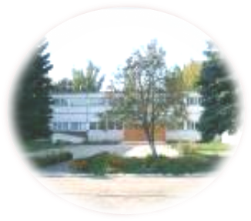
№ 6
Февраль
2014 год
Уважаемые учителя-мужчины, учащиеся-мальчики и юноши! Поздравляем Вас с 23 ФЕВРАЛЯ! Желаем отличного настроения, бодрости, оптимизма, творческих и учебных успехов, интересных дел и отличного здоровья!
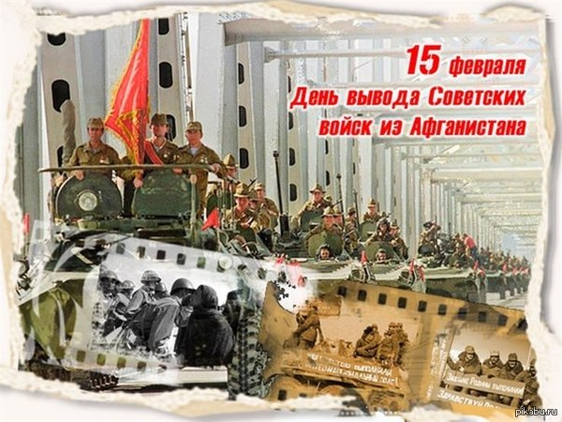
Прошло уже много лет со времен той страшной войны в Афганистане. До сих пор нет единой точки зрения политиков и историков о значимости той войны, о роли русских солдат и войск. Тем не менее, не зависимо от разных взглядов и споров, погибли люди. Много людей. Есть такие, которые учились в нашей школе. Есть и такие, которые воевали там, живут и работают рядом с нами. Именно им и посвящена эта встреча.

У времени есть своя память – история. И потому мир никогда не забывает о трагедиях, потрясавших планету в разные эпохи, в том числе и о жестоких войнах, уносивших миллионы жизней, отбрасывавших назад цивилизации, разрушавших великие ценности, созданные человеком.

Я снова куда-то спешу, как всегда,
Сквозь встречи, прощанья и споры,
А память несет меня снова туда,
Где к небу вздымаются горы.
Где пылью «афганец» закрыл небосвод
И солнце в зените пылает,
Где долго над взлетной кружит самолет
И веер ракет рассыпает.
Где горы берут гарнизоны в кольцо

В молчанье недобром и жутком,
Где серым от пыли бывает лицо
И потом пропитана куртка,
Где в горы под утро уходит отряд,
Тропа между сопками вьется,
Где снова душманские пули свистят
И кто-то опять не вернется.
И нужно не струсить, решиться, успеть
И выполнить к ночи задачу –
Судьба нас разделит на жизнь и на смерть
И каждому долю назначит.
А память мне снова уснуть не дает –
И борется смелость с испугом,
И вновь меня память под пули ведет
И плачет беззвучно над другом.
(Л.Молчанов «Я снова куда-то спешу»)

Первая суббота февраля в России традиционно считается днем встречи выпускников. Вот и в нашей школе 9 февраля бывшие одноклассники, закончившие школу 5 ,10, 15 и 20 лет назад, решили вновь увидеться. Ученики школы подготовили праздничный концерт в честь гостей. Были задействованы учащиеся всех классов. На сцену выходили выпускники со своими классными руководителями, вспоминали интересные моменты из школьной жизни, дарили подарки учителям. Самыми дружными оказались учащиеся, покинувшие школу 10 лет назад. Праздник прошёл в очень тёплой, дружеской обстановке, некоторые выпускники не могли сдержать слёз. Вернуться в родную школу, посидеть за партой, снова увидеть старых друзей, с которыми проучился 10 лет, - ради таких моментов и стоит встречаться. Ведь только в этот день мы снова можем почувствовать себя школьниками!

22 февраля в МОУ Маливской средней общеобразовательной школе прошли мероприятия, посвященные Дню Защитника Отечества: классные часы на тему: "Защита Отечества - дело каждого", "Веселые старты" 1 - 4 классы, "А ну-ка мальчики" 5 - 7 классы, "Сильный, смелый, ловкий" 8 - 11 классы.
Поздравляем наших мужчин и будущих защитников с праздником!
С 17 по 24 февраля в нашей школе проходила неделя профилактики правонарушений. Проводились беседы и классные часы, интернет-уроки, лекции на самые е разные темы: ПДД, интернет-зависимость, ТБ при пожаре, Осторожно:Тонкий лед, антитеррористическая защищенность и т.д. Ребята приняли активное участие во всех мероприятиях.

Интернет зависимость у подростков.

С точки зрения психологии, наиболее опасными для детей и подростков могут быть ролевые игры. Ребенок, играющий в такую игру, становится частью процесса на экране. Игрок выступает в роли конкретного или воображаемого компьютерного персонажа.
Еще более усиливают подростковую компьютерную зависимость глобальные сети, где подросток играет уже не с компьютером, а с миллионами живых людей, которых он не идентифицирует за печатными текстами. Здесь нет жестких правил и законов, есть лишь неписаные нормы поведения, несоблюдение которых не влечет к ответственности.
Часто подростки просиживают за компьютером из-за общения «по сети». Такое общение привлекательно для них тем, что это безопасно – тебя никто не видит, можно не смущаясь и не боясь оценки обсудить любую волнующую тему, создается ощущение причастности к большой компании, своей «тусовке». А для подростков общение с друзьями и своя компания всегда стоят на первом месте. Но если вы замечете, что виртуальное общение явно преобладает над реальным, и вас это беспокоит, можно попробовать, как и в случае с играми-стимуляторами, перевести это в реальную плоскость. Может позвать в гости друзей?
Но при всем этом компьютер может стать хорошим поводом и для того, чтобы завести разговор о его будущем, о планах. Вы можете вместе «полазить» по Интернету и найти нужную информацию, можете попросить вашего подростка помочь вам что-нибудь оформить в электронном виде, так вы «намекнете» ему, что в компьютер можно не только играть, на нем еще и работают.
Выпуск подготовил школьный пресс-центр.

